Exercices – Structures simples

Exercice 1
Compléter le sketch suivant :
PC | Utilisateur
Votre nom ?
Votre âge ?
Votre moyenne ?
Utilisateur : …………………
âge : ……… ans
Moyenne : ………
Majeur : ………
Excellente moyenne : ………
- Déterminer les entrées et les sorties du programme.
- Écrire l'algorithme correspondant à ce sketch. Ensuite, traduire l'algorithme en Python.

Exercice 2
On donne l'affichage d'un programme qui permet de calculer le montant à payer pour acheter plusieurs articles d'un même produit.
Prix article (en DT) ? 2.5
Quantité ? 4
Prix total à payer : 10.0 DT
A partir de cet exemple :
- Déterminer les entrées, les sorties, et les traitements effectués par ce programme.
- Écrire l'algorithme correspondant.
- Traduire l'algorithme en Python.

Exercice 3
Écrire l'algorithme d'un programme qui permet à Abrar de calculer sa moyenne en informatique. On donne la formule utilisée pour calculer la moyenne en informatique :

- Déterminer les entrées, les sorties et les traitements effectués par le programme.
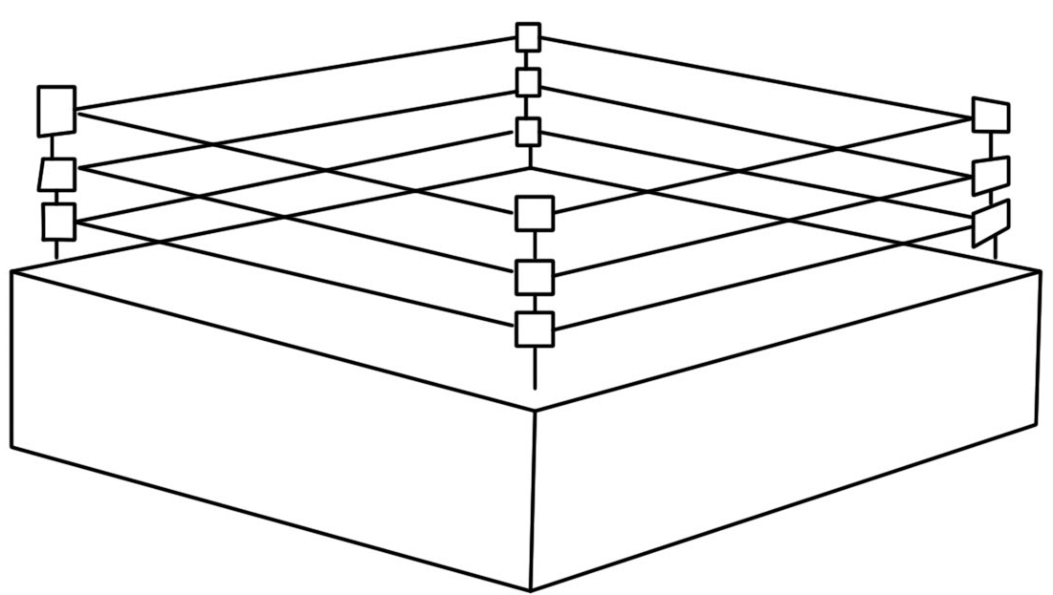
- Écrire l'algorithme, puis le traduire en Python.

Exercice 4
On veut écrire un programme pour calculer la longueur de l'élastique nécessaire pour le ring de box ci-contre.
- Déterminer les entrées, les sorties et les traitements effectués par le programme.
- Écrire l'algorithme, puis le traduire en Python.

